**Informe de Resultados - Grupo 6A - Calle 72**

El presente estudio analiza las percepciones y expectativas de los establecimientos gastronómicos ubicados en la Calle 72 respecto a la transformación del área en un nodo multimodal de transporte. La investigación se ha estructurado considerando tres segmentos comerciales claramente diferenciados por su rango de precios: establecimientos de baja gama (menos de $25.000 por plato fuerte y bebida), media gama ($25.000-$40.000) y alta gama (más de $40.000). Esta segmentación permite identificar patrones diferenciados en la percepción del impacto y las estrategias de adaptación.

En cuanto a la distribución de los establecimientos, los resultados muestran una predominancia de negocios de alta gama, que representan el 51,72% del total de locales encuestados. Los establecimientos de media gama constituyen el 34,48%, mientras que los de baja gama representan el 13,79% restante.

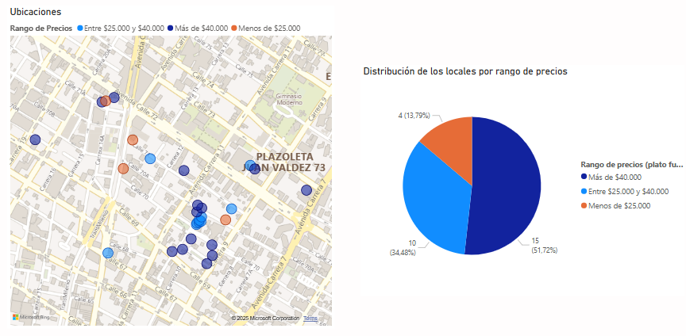

Esta composición refleja el perfil comercial predominante en la zona, caracterizado por una oferta gastronómica orientada a segmentos socioeconómicos medios y altos. La mayor presencia de establecimientos premium podría estar asociada a la ubicación estratégica de la Calle 72 como corredor comercial importante en la ciudad.

Los impactos inmediatos derivados del inicio de las obras han sido percibidos de manera diferenciada según el segmento de precios. El 85% de los encuestados reportó aumento en los niveles de ruido y polvo, mientras que el 60% mencionó dificultades en el acceso vehicular y peatonal.

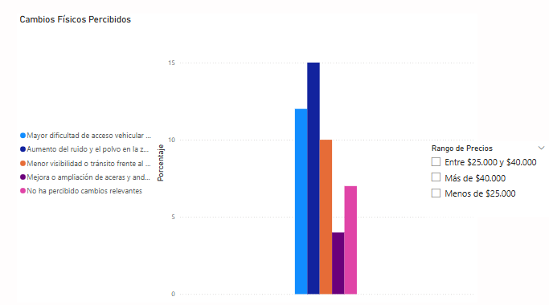

Sin embargo, al analizar estos datos por segmentos, se observa que los establecimientos de baja gama han sido los más afectados, con un 80% reportando disminución en la visibilidad de sus locales.

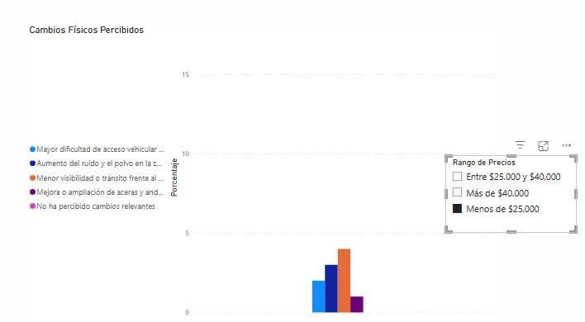

En contraste, un significativo 30% de los negocios de alta gama declaró no haber percibido cambios relevantes en su entorno inmediato, lo que podría indicar una mejor capacidad de estos últimos para amortiguar los efectos negativos de las obras.

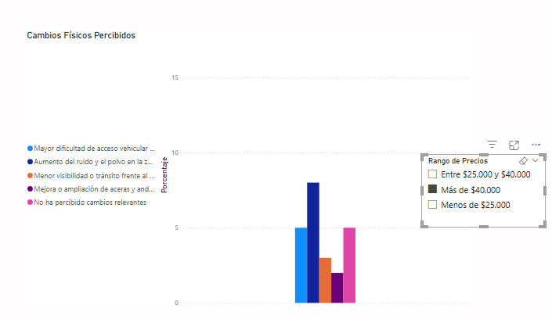

Las preocupaciones sobre riesgos futuros presentan patrones interesantes. Mientras que la congestión del espacio público es una inquietud compartida por la mayoría de los encuestados, los establecimientos de alta gama muestran una preocupación adicional: hay gran temor por posibles cambios en el perfil socioeconómico de su clientela habitual. Esta percepción podría estar relacionada con el temor a que la llegada del transporte masivo modifique la composición del flujo peatonal en la zona, afectando su público objetivo tradicional.

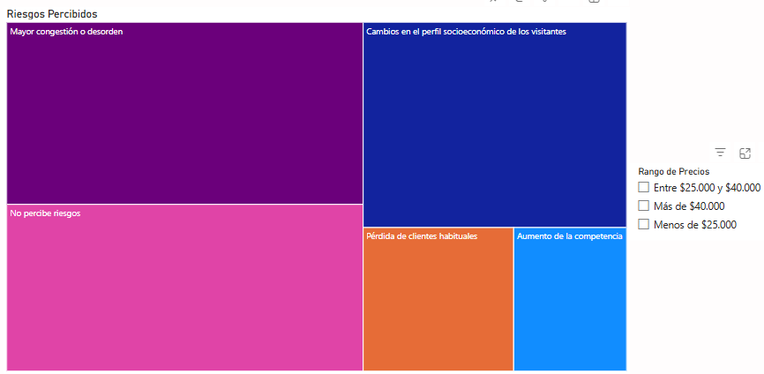

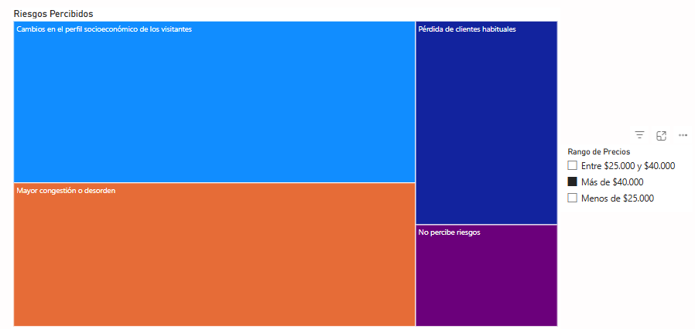

El análisis de las expectativas revela divergencias significativas entre segmentos. Los establecimientos de baja gama se muestran notablemente optimistas, con un 80% anticipando un aumento significativo en la afluencia de clientes. 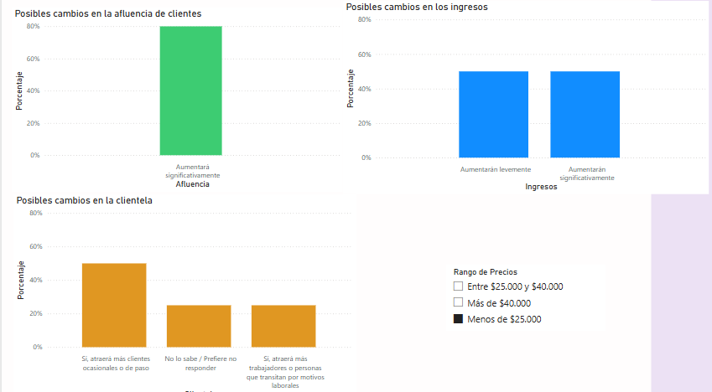

Por el contrario, el 60% de los negocios de alta gama considera que su volumen de clientes se mantendrá sin cambios.

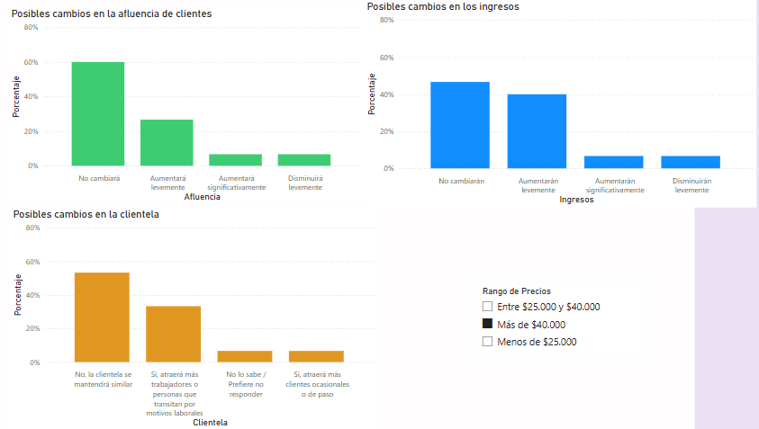

En cuanto a las proyecciones de ingresos, los establecimientos de media gama son los más positivos (50% espera incrementos leves), mientras que un preocupante 40% de los locales premium prevé disminuciones en sus ingresos operativos.

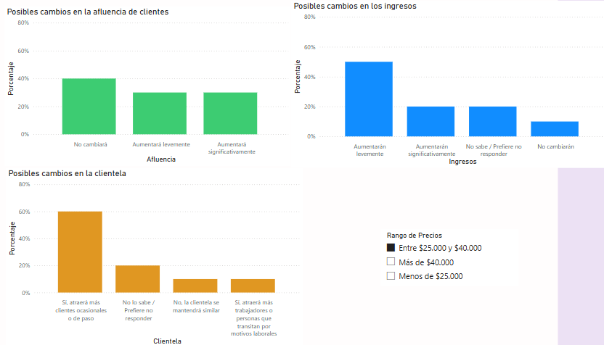

La percepción sobre el tipo de clientela futura también varía sustancialmente. El 75% de los negocios económicos y de gama media anticipa un aumento de clientes ocasionales, mientras que la mitad de los establecimientos de alta gama proyecta atender principalmente a un público laboral. Estas diferencias reflejan visiones contrastantes sobre cómo el nodo multimodal modificará los patrones de consumo en la zona.

Las estrategias de adaptación adoptadas por los establecimientos muestran claras diferencias según su segmentación. Si bien el fortalecimiento de la presencia en redes sociales es una medida común (implementada por el 27,78% de las respuestas), los enfoques específicos varían considerablemente.

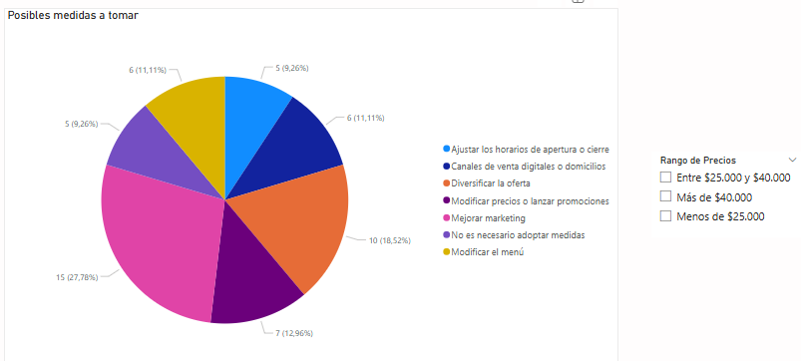Los establecimientos de baja gama están enfocando sus esfuerzos en ajustes operativos inmediatos, como la modificación de horarios y estructuras de menú.

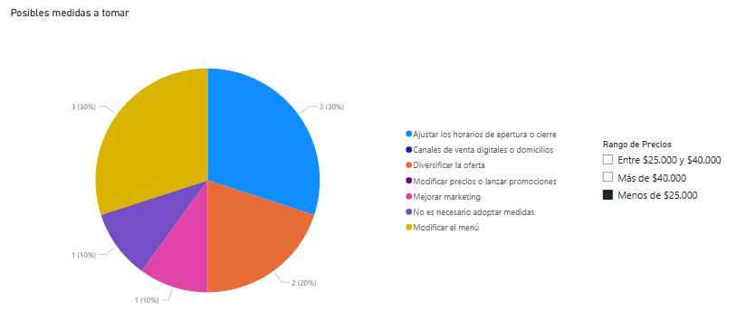

Por otro lado, los negocios de alta gama están invirtiendo principalmente en estrategias de marketing más sofisticadas.

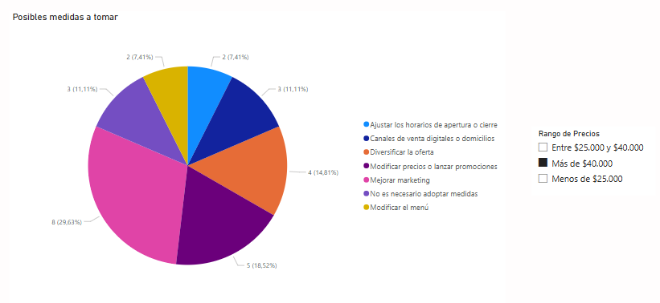

Esta divergencia sugiere que mientras los primeros buscan soluciones pragmáticas para mantener su operación, los segundos están protegiendo su posicionamiento de marca a largo plazo.

En conclusión, el estudio revela que la percepción del impacto del nodo multimodal está directamente relacionada con el segmento de precios de cada establecimiento. Los negocios de baja gama, aunque más optimistas sobre los beneficios futuros, son también los más vulnerables a los efectos negativos inmediatos de las obras. Los establecimientos premium, por su parte, muestran mayor escepticismo sobre los beneficios del proyecto, particularmente en lo que respecta a la composición de su clientela y sus ingresos operativos.

Estos hallazgos sugieren la necesidad de implementar políticas de apoyo diferenciadas. Para los establecimientos de baja gama, se recomiendan medidas de alivio inmediato como subsidios o facilidades crediticias. Para los negocios de media y alta gama, sería conveniente desarrollar estrategias conjuntas de promoción turística y mejora del espacio público que permitan capitalizar el aumento de flujo peatonal. El desarrollo de un plan integral que considere estas diferencias será clave para garantizar una transición equilibrada que beneficie a todo el ecosistema gastronómico de la Calle 72.